物理小练6

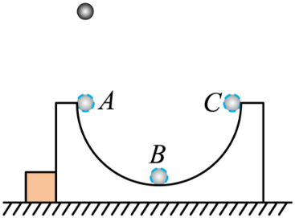1. 如图所示将一光滑的半圆槽置于光滑水平面上，槽的左侧有一固定在水平面上的物块．今让一小球自左侧槽口 $A$ 的正上方从静止开始落下，与圆弧槽相切自 $A$ 点进入槽内，后来离开 $C$ 点．则

A. 小球离开 $C$ 点以后，将做竖直上抛运动  
B. 小球离开半圆槽后能运动到与初始位置等高处  
C. 小球每次从半圆槽 $A$ 点运动到 $B$ 点的过程中，小球的动量变化量相等  
D. 小球离开半圆槽 $A$ 点和 $C$ 点后上升的最大高度相等

2. 如图所示，质量为 $M$ 的小车静止在光滑的水平面上，小车 $AB$ 段是半径为 $R$ 的四分之一光滑圆弧轨道， $BC$ 段是水平粗糙轨道，两段轨道相切于 $B$ 点。一质量为 $m$ 的滑块 $($ 可视为质点 $)$ 从小车上的 $A$ 点由静止开始沿轨道滑下，然后滑入 $BC$ 轨道，最后恰好停在 $C$ 点。已知 $M=3m$，滑块与轨道 $BC$ 间的动摩擦因数为 $μ$，重力加速度为 $g$。则下列说法正确的是(    )  
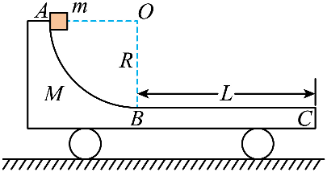

A. 滑块从 $A$ 滑到 $C$ 的过程中，滑块和小车组成的系统动量守恒  
B. 滑块滑到 $B$ 点时的速度大小为 
C. 滑块从 $A$ 滑到 $C$ 的过程中，小车的位移大小为 $\frac{1}{3}(R+L)$ 
D. 水平轨道的长度

3. 如图所示，水平地面和半圆轨道面均光滑，质量 $M=1kg$ 的小车静止在地面上，小车上表面与 $R=0.2m$ 的半圆轨道最低点 $P$ 的切线相平。现有一质量 $m=2kg$ 的滑块 $($ 可视为质点 $)$ 以 $v_{0}=6m/s$ 的初速度滑上小车左端，二者共速时小车还未与墙壁碰撞，当小车与墙壁碰撞时即被粘在墙壁上，已知滑块与小车表面的滑动摩擦因数 $μ=0.3$， $g$ 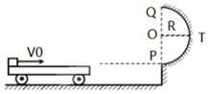取 $10m/s^{2}$，求： $(1)$ 
滑块与小车共速时的速度及小车的最小长度； $(2)$ 
讨论小车的长度 $L$ 在什么范围，滑块能滑上 $P$ 点且在圆轨道运动时不脱离圆轨道？

物理小练5参考答案

1.【答案】 $C$

【解析】解： $A.$ 依题意，空气阻力 $f=kv$，上升过程，由牛顿第二定律 $mg+kv=ma_{1}$ 
小球做加速度逐渐减小的减速直线运动，到最高点速度减为零，加速度减小为 $g$；  
小球下降的过程，由牛顿第二定律有 $mg-kv=ma_{2}$ 
小球做加速度逐渐减小的加速直线运动，当加速度减为零后，小球向下做匀速直线运动，故全程加速度一直减小，故*A*错误；  
*B*.设小球的初速度为 $v_{0}$，根据题中图象 $16E_{0}=\frac{1}{2}mv_{0}^{2}$ 
而小球的末速度为 $v_{1}$，根据题中图象有 $E_{0}=\frac{1}{2}mv_{1}^{2}$ 
取向下为正，根据动量定理有，故*B*错误；  
*C*.小球刚抛出时阻力最大，其加速度最大，由牛顿第二定律有 $mg+kv_{0}=ma_{max}$ 
当小球向下匀速时，根据平衡条件有 $mg=kv_{1}$ 
联立解得 $a_{max}=5g$，故*C*正确；  
*D*.小球上升和下降回到出发点的过程，由逆向思维，根据自由落体位移 $—$ 时间公式 $$h=\frac{1}{2}⋅\overset{-}{a_{1}}t_{1}^{2}=\frac{1}{2}⋅\overset{-}{a_{2}}t_{2}^{2}$$ 
因 $\overset{-}{a_{1}}>\overset{-}{a_{2}}$，则有 $$t_{1}<t_{2}$$ 
即从最高点下降至原位置所用时间大于 $t_{1}$，故*D*错误。

2.【答案】 $D$ 【解析】解；不计重力，选向下为正，对雨水由动量定理得： $Ft=0-Δmv=-ρShv$ 则： $F=-\frac{ρShv}{t}$ 代入数据得 $F≈-5.3N$，负号表方向向上；  
由牛顿第三定律可知雨水对桌面的平均撞击力为 $5.3N$；故*D*正确，*ABC*错误。

3.【答案】解：

$(1)$ 物块从圆弧轨道 $A$ 点滑到 $B$ 点的过程中机械能守恒，即 $mgR=\frac{1}{2}mv_{B}^{2}$      
解得： $v_{B}=3 m/s$    
在 $B$ 点由牛顿第二定律得 $F_{N}-mg=m\frac{v_{B}^{2}}{R}$    
解得： $F_{N}=30 N$  由牛顿第三定律知，物块在 $B$ 点时对轨道的压力大小 $F_{N}'=F_{N}=30 N$

$(2)$ 物块滑上平板车后，物块与平板车组成的系统动量守恒， $mv_{B}=(m+M)v_{共}$    
解得 $v_{共}=0.5 m/s$

$(3)$ 物块在平板车上滑行时克服摩擦力做的功的大小为 $F_{f}-L$ 图像中图线与横轴所围的面积，则物块克服摩擦力做功为 $W_{f}=\frac{(2+6)×0.5}{2}J=2J$      
物块在平板车上滑动的过程中，由动能定理得： $-W_{f}=\frac{1}{2}mv^{2}-\frac{1}{2}mv_{B}^{2}$    
解得：。